EXAMEN DE LA VISTA

"Los niños con problemas de visión a menudo no son conscientes de su deterioro;
por lo tanto, no se quejan ni buscan ayuda".
(National Association of School Nurses)

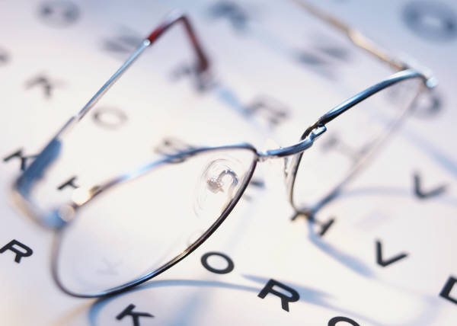

______ ____________
Fecha de Hoy

_____________________________________
Escuela Del Condado De Washington

Estimado Padre/Tutor

La ley de Utah UCA 53G-9-404 (2019) requiere que el distrito escolar realice exámenes de la vista para los grados pre-K, K, ^{1º}, ^{3º}, 5º y 7º, y 9º o 10º grado cada año escolar. La proyección se llevará a cabo utilizando un gráfico de pared y / o una foto pantalla según sea necesario. Si su hijo no pasa la evaluación, se le enviará un formulario de referencia.

Los resultados de la evaluación de la vista se pueden compartir con otros educadores y profesionales de la salud para proporcionar servicios de seguimiento adecuados.

De acuerdo con la ley de Utah, si NO desea que su hijo participe en esta evaluación, puede optar por no participar devolviendo el formulario de exclusión adjunto a la escuela. Si no devuelve el formulario de exclusión voluntaria, la evaluación de la vista se llevará a cabo según lo exige la ley de Utah.

** Si su hijo ya tiene un déficit visual conocido y necesita ayuda para obtener un par de anteojos, comuníquese con la enfermera o el consejero de su escuela.

